[网友来信| 用药“15天变2天”致胚胎不幸夭折！患者颤抖追真相，愤而实名揭露医生篡改病历、践踏患者尊严的恶劣行径！](https://mp.weixin.qq.com/s?__biz=Mzk1NzE0NTE5Mg==&mid=2247488677&idx=1&sn=1054552dcb754c9300e4f69979fe9931&chksm=c2f48f84b6fce0de2885ef26d8639baa8897af66cbd129b3de181c3ac7384873c2a03caba5dd&scene=126&sessionid=1743094156)

崔健同志[净研行动](javascript:void(0);)2025-03-19 17:53:23浙江

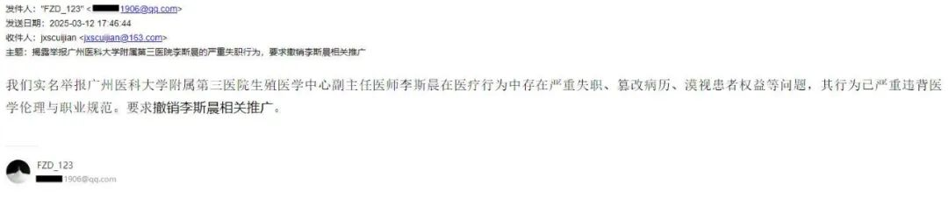

**接网友举报：这是一场用10万元血汗钱、365天身心煎熬换来的噩梦，更是一份被权力与傲慢碾碎的患者尊严实录！**

**医疗失职：人命关天的处方，竟成“草稿纸”**

广州医科大学附属第三医院生殖医学中心副主任医师李斯晨，在试管婴儿胚胎移植的关键环节，公然将维系妊娠的黄体酮用药量从15天错开成2天——这相当于在百米高空撤走最后一道安全绳！

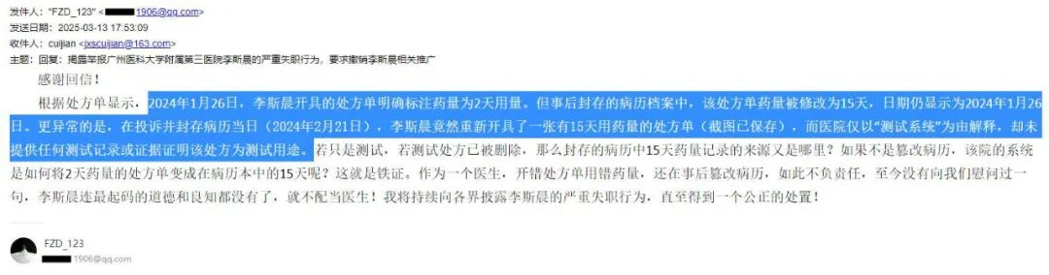

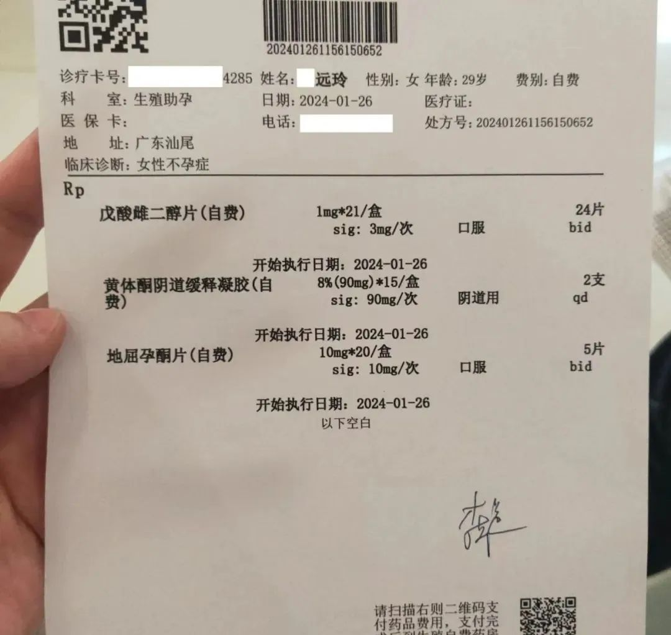

错开成2天药量的取药单

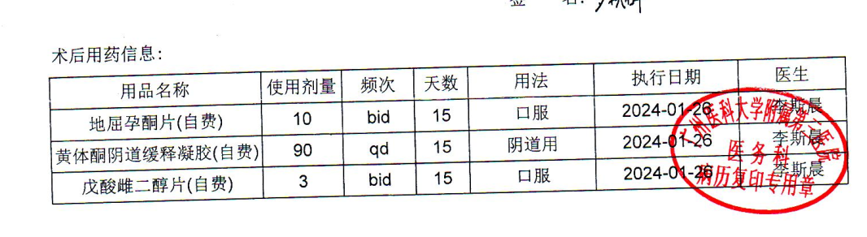

事后封存病历中显示的用药单存档病历用药情况（离奇变成15天用量）

卫健委行政处罚铁证如山，但更令人发指的是：事故发生后，李斯晨竟篡改病历、毁灭证据，把《医疗纠纷预防和处理条例》踩在脚下。当患者质问时，她冷脸甩出一句：“公民是自己健康的第一责任人”——原来医生失职，竟要患者用破碎的子宫和崩溃的精神买单！

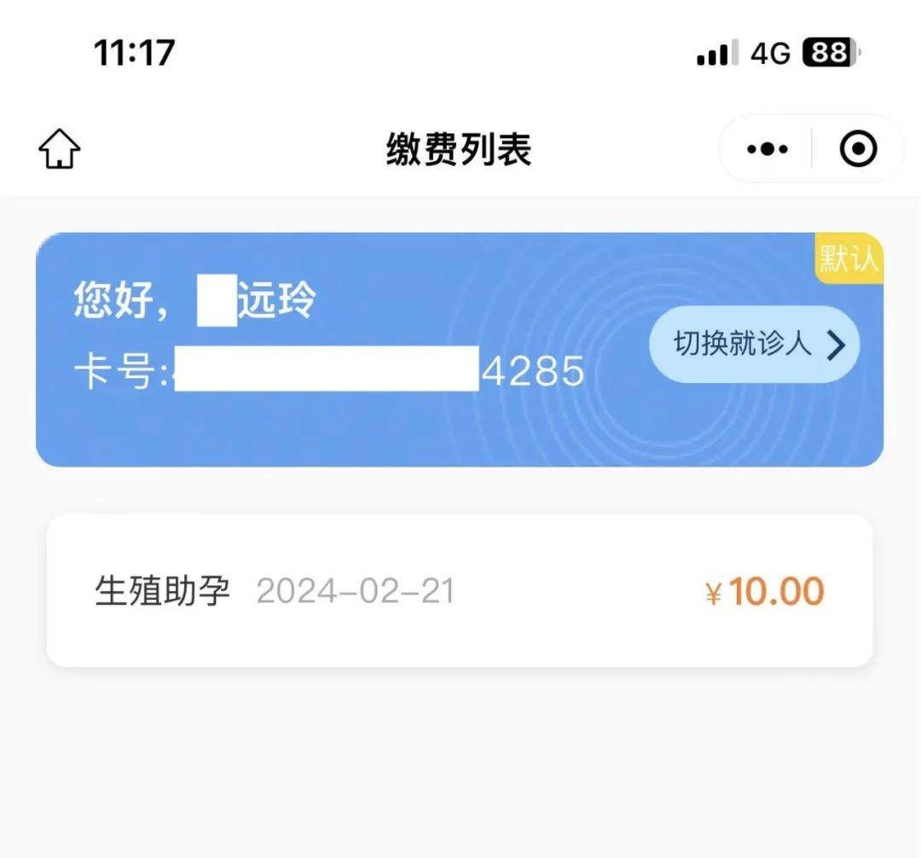

到医院投诉当天李斯晨开的挂号记录

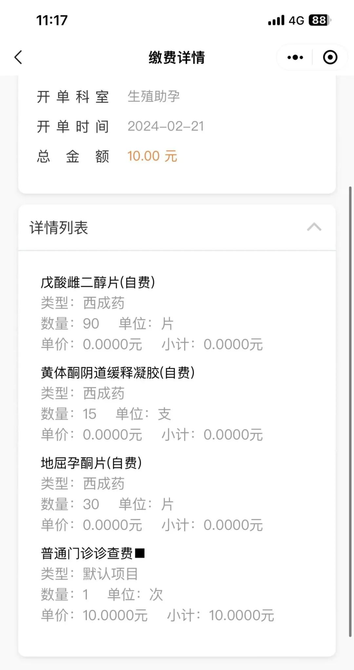

李斯晨重新开的15天药量的药单（医院仅以“测试系统”为由解释）

**德不配位：白大褂下的冷血官僚**

从胚胎移植失败到卫健委坐实处罚，李斯晨从未道歉、从未解释，反而在患者伤口上反复践踏：近10万元治疗费、数十次激素注射、上百次医院奔波，换来的是一句推责的“金句”和病历本上被篡改的墨迹。当患者颤抖着追问真相，这位“副主任医师”展现的不是医者的仁心，而是权力者的傲慢——原来在某些医生眼里，患者不是需要救治的生命，而是可以随意处置的“医疗耗材”！

**系统之恶：沉默的医院，溃烂的监管**

更可怕的是，广医三院至今未对李斯晨进行任何公开处理，任其继续披着“生殖专家”光环招摇。当篡改病历已成事实、行政处罚早已下达，医院仍装聋作哑——这是在默许犯罪，还是在集体包庇？我们不仅要问：究竟要有多少胚胎死于草率，多少家庭破碎于渎职，才能唤醒医疗系统的良心？

**血泪诉求：我们要的不只是道歉！**

1. 立即撤销李斯晨所有专家头衔与宣传——德不配位者，不配站在医学圣坛！

2. 卫健部门公开全案调查过程——让阳光照进每一个篡改的病历夹！

3. 全国医疗系统通报追责——以儆效尤，重建医患信任底线！

4. 广医三院启动内部监察程序——别再让白衣成恶行的保护色！

若今日纵容一个李斯晨，明日就会有更多“李斯晨”把手术刀变成屠刀！当医生开始践踏希波克拉底誓言，当医院沦为权力寻租的黑箱，每个普通人的生命权，都将在冷冰冰的处方签上风雨飘摇！

转发即是力量，关注就是曙光——为真相，为尊严，为不让下一个母亲的血泪白流！

（本文所述证据内容均由患者家属提供）

提供线索或对推文存在疑义，请联系邮箱：jxscuijian@163.com





**微信搜一搜**



 净研行动